Presseinformation

IO-Link-Konverter von EGE:
Digitales Retrofit für analoge Sensorsignale

Mit dem neuen multifunktionalen IO-LINK-Konverter IOL-KONV-UIS-01 präsentiert EGE eine äußerst kompakte und einfache Lösung zur störfreien digitalen Signalübertragung von herkömmlichen Sensoren per IO-Link. Je nach Konfiguration kann der Konverter bis zu zwei analoge Ausgangswerte (0…10V, 4…20mA) oder Schaltsignale des angebundenen Sensors erfassen, die er anschließend in digitalisierter Form an einen IO-Link-Master überträgt.
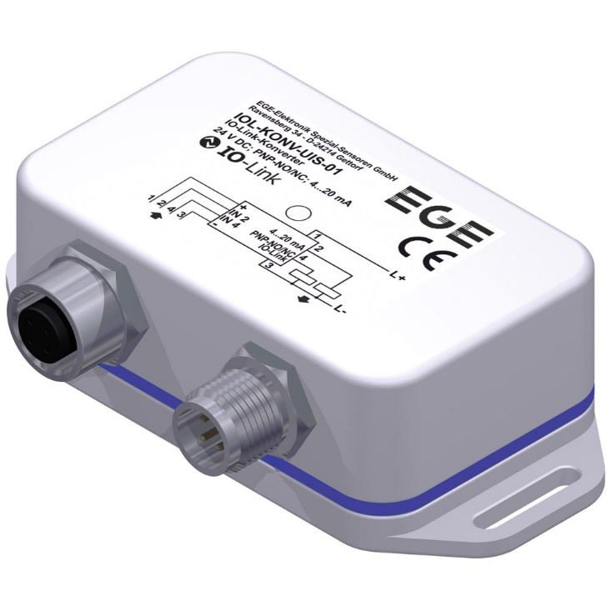
Bild: Multifunktionaler IO-LINK-Konverter IOL-KONV-UIS-01 zum Anschluss
aller EGE-Sensoren

Neben dem Digital-Ausgang zur Prozessdatenübermittlung besitzt das Gerät einen zweiten, analogen Ausgang zur Ausgabe programmierbarer Strom- oder Schaltsignale. Alle herkömmlichen Sensoren von EGE oder anderen Herstellern lassen sich unabhängig von Funktionsprinzip und Messzweck daran anschließen. Darüber hinaus bietet der IO-LINK-Konverter zusätzliche Überwachungsfunktionen: Weichen Stromverbrauch oder Betriebsspannung des angeschlossenen Sensors z.B. korrosionsbedingt von den hinterlegten Sollwerten ab, sendet der Konverter eine Fehlermeldung als IO-Link-Event an die Steuerung. Zum Schutz der eigenen Elektronik verfügt der Wandler über eine Temperaturüberwachung, Kurzschlusserkennung sowie eine einstellbare Abschaltfunktion bei Überlastung. Eine Mehrfarb-LED in der Gehäusefront zeigt gut erkennbar den Betriebszustand an. Durch den Anschluss an Sensoren und IO-LINK-Master über M12-Steckverbinder entfällt jeglicher Verkabelungsaufwand. Die Befestigungslaschen am kompakten, in Schutzart IP67 ausgeführten Konverter-Gehäuse ermöglichen unter allen Einbaubedingungen eine flexible Montage in der Nähe des Sensors. Die Parametrierung des Konverters gemäß IO-Link-Device Description V1.1 erfolgt mittels eines Engineering-Tools über die IO-Link-Schnittstelle.

Bilder: | IOL-KONV-UIS-01_3D | Zeichen: | 1.702
Dateiname: | 202111027_pm_IO-Link-Konverter | Datum: | 08.06.2022
Unternehmenshintergrund
Die EGE-Elektronik Spezial-Sensoren GmbH entwickelt und fertigt seit 1976 Spezialsensoren für die Automatisierung. Zu den weltweiten Kunden zählen führende Hersteller aus fast allen Industriebranchen. Das Produktspektrum reicht von Strömungswächtern, Infrarot-, Opto- und Ultraschallsensoren über kapazitive Füllstandwächter und Lichtschranken bis zu induktiven Näherungsschaltern. Auch für hochsensible Anwendungen, zum Beispiel in explosionsgefährdeten Bereichen, bietet die EGE Sensoren an. Eine eigene Entwicklungsabteilung und hochqualifizierte Mitarbeiter sorgen in enger Zusammenarbeit mit den Kunden für die ständige Weiterentwicklung und Verbesserung der Produkte. Die insgesamt 130 Mitarbeiter, davon ca. 20 Ingenieure und Techniker, erwirtschaften weltweit einen Umsatz von rund 19,5 Millionen Euro.

Kontakt:  EGE-Elektronik Spezial-Sensoren GmbH  Sven-Eric Hiss  Ravensberg 34  24214 Gettorf  Tel.: 0 43 46 / 41 58 -0  Fax: 0 43 46 / 56 58  E-Mail: info@ege-elektronik.com  Internet: www.ege-elektronik.com |  | gii die Presse-Agentur GmbH  Immanuelkirchstraße 12  10405 Berlin  Tel.: 0 30 / 53 89 65 -0  Fax: 0 30 / 53 89 65 -29  E-Mail: info@gii.de  Internet: www.gii.de

